Egg boats
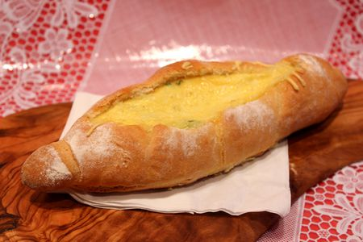
Ingrédients : (pour 2 personnes)
Baguettes : (pour 2 petites baguettes)
- 250 g de farine (T55 de préférence)
- 170 ml d'eau froide
- 1 demi sachet de levure de boulanger déshydratée
- 5 g de sel
Garniture :
- 3 oeufs
- 5 cl de lait
- 10 feuilles de basilic
- Sel, poivre
- 50 g de dés de jambon
- 50 g de fromage râpé + 20 g
Recette :
Préparez les baguettes : Dans le bol de votre robot, versez la farine, la levure et l'eau. Pétrissez pendant 5 mn, jusqu'à ce que la pâte se décolle des parois. Ajoutez alors le sel et pétrissez à nouveau pendant 5 mn. Saupoudrez la pâte de farine, couvrez le bol et laissez-la lever dans un endroit tiède pendant 1H-1H20. La pâte doit doubler de volume.
Versez la pâte sur un plan de travail fariné et divisez-la en 2 pâtons. Formez un rectangle de pâte pour chaque pâton que vous plierez en 3.
Placez l'ouverture vers vous et roulez un gros boudin. Façonnez les deux autres baguettes de la même manière.
Posez les baguettes sur une plaque de four. Couvrez les baguettes avec un torchon humide, de manière à ce qu'un maximum de pâte soit en contact avec le torchon. Laissez lever les baguettes pendant 25 mn dans un endroit tiède. Si vous les laissez trop lever, elles vont de dégonfler pendant la cuisson ou lorsque vous ferez les grignes (grosses fentes) sur les baguettes.
Saupoudrez les baguettes de farine à l'aide d'une petite passoire et faites 3 grignes par baguettes à l'aide d'une lame d'un couteau (sans dents).
Cuisson :
Pendant que les baguettes lèvent, préchauffez le four sur th 8 (240°) et poser un petit ramequin rempli d'eau à l'intérieur du four pour former de la buée.
Enfournez les baguettes dans le four et baissez le four sur th 7 (210°) pendant 20-25 mn, jusqu'à ce que les baguettes soient bien dorées. Vaporisez un peu d'eau dans le four pour créer de la buée, ou laissez le petit ramequin dans le four tout le temps de la cuisson des baguettes.
Laissez refroidir les baguettes sur une grille.
Préparez ensuite la garniture : Dans un bol mélangez les oeufs avec le lait. Salez, poivrez et ajoutez les feuilles de basilic ciselées. Ajoutez les 50 g de fromage râpé.
Préchauffez le four à 180° (th.6)
Prenez vos mini baguettes, faites une ouverture ovale en haut de chaque baguette avec la pointe d'un couteau, enlevez la mie et évitez de transpercer le bas de la mini baguette (sinon la farce va couler pendant le remplissage). Déposez-les sur une plaque de four. Remplissez avec le mélange précédent. Disposez les 20 g de fromage râpé restant au-dessus du mélange, pour faire gratiner.
Faites cuire vos egg boats pendant 12-15 mn à 180°.
Servez les egg boats légèrement tiédis avec de la salade verte !
http://www.evacuisine.fr

